报告要求：
报告一律使用A4纸，报告模版的封面必须需打印，封面必须填写完整，实验报告内容只能手写，报告末尾必须保留教师评语的地方和分数框。报告内容包括：
一、实验目的
二、实验原理
三、实验仪器
四、实验内容
五、数据记录（必须要有表格）
六、数据处理：数据处理包括数据计算及作图
（1）数据计算规范：必须先有文字公式，然后按公式的变量顺序代入数据，再写出结果。结果的有效数字位数必须按有效数字运算规则进行取舍。
例1、某物理量的测量公式为：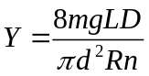，式中各量的测量结果如下：
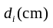 | 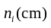 | m(kg) | L(cm) | R(cm) | D(cm) | g(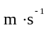)
0.0500 | 3.99 | 2.5000 | 80.0 | 8.00 | 150.0 | 9.7986
（2）作图规范（参照教材第7页）
七、实验陈述：结果实验结果包括测量结果的规范表示和观察现象、研究规律所得出的结论。测量结果的规范表示：（参照教材第5页）
八、认真进行实验总结和完成思考题
实验总结包括对本实验的原理、方法、仪器、不确定度评定的进一步探讨或改进建议。要有具体分析，切忌泛泛空谈。有则写，无则免。
九、教师评语及分数框
附件1：报告模版：报告个部分的大小按需求进行适当调整。

课程编号
深 圳 大 学 实 验 报 告
得分 | 教师签名 | 批改日期

课程名称： 大学物理实验（一）
实验名称： 多普勒效应测声速
学 院： 机电与控制工程学院
指导教师： 王妍
实验时间： 2021 年 4 月 25 日
提交时间：

一、实验目的
1、用多普勒效应测量空气中的声速
2、相位法测量声速

二、实验原理
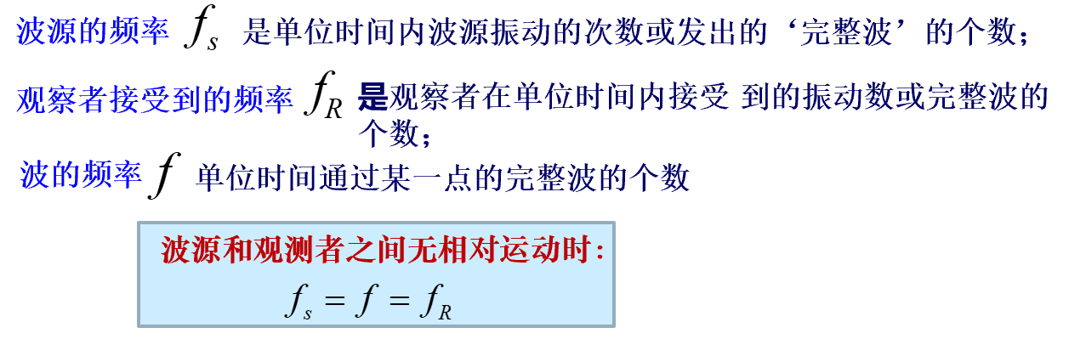
1． 用多普勒效应测声速
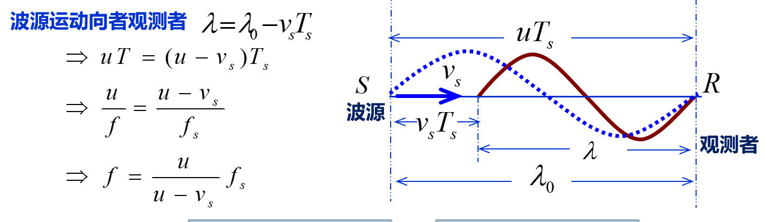

2. 相对煤质观测者不动，波源运动
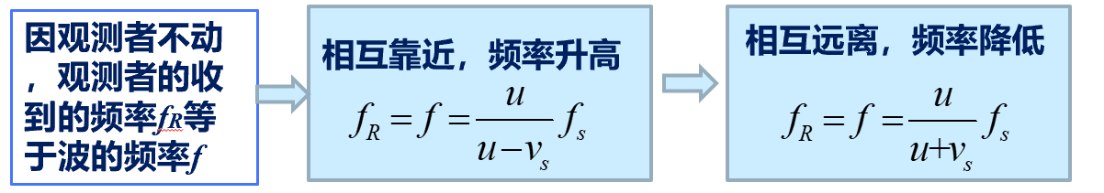
3. 相对于媒质，波源不动，观察者以速度VR运动

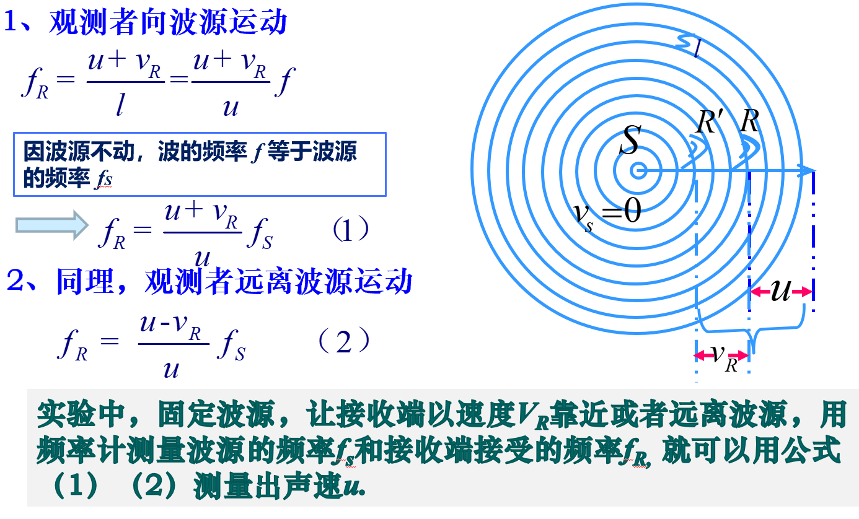
4. 相位法测量原理
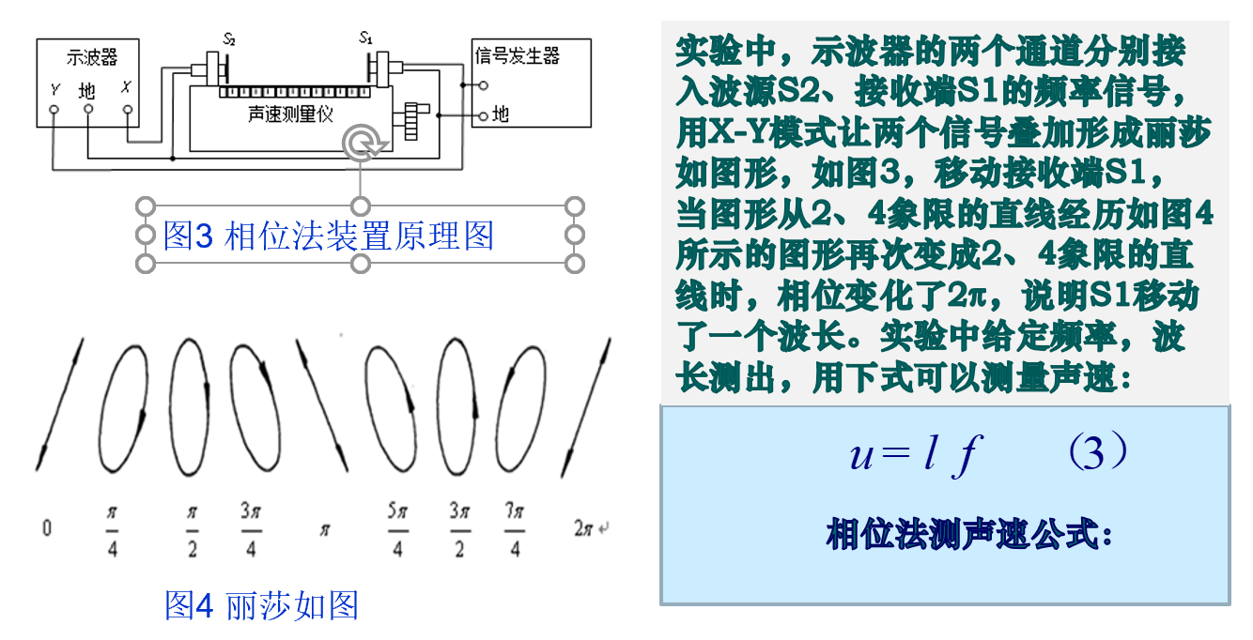

三、实验仪器：
1.多普勒效应及声速综合测试仪
2.智能运动控制系统
3.小车

四、实验内容：
4.1多普勒法
换能器谐振频f=37730Hz附近
1. 按图（1）接线。2、接受换能器移动到导轨最右端；把试验仪超声波发射强度和接受增益调到最大。
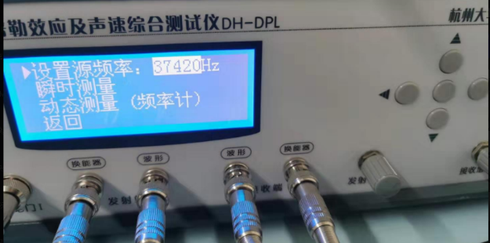
3、进入“多普勒效应实验”子菜单，切换到“设置源频率”后，按“ ”“ ”键增减信号频率，一次变化10Hz；用示波器观察接收换能器波形的幅度是否达到最大值，该值对应的超声波频率即为换能器的谐振频率。
图（1）
4、切换到“动态测量”，设定小车速度，使小车在限位区间内正或反运行，记下测量频率和源频率之差Δf正和Δf反，以及智能运动控制系统给出的小车速度Vr。
5、测量与记录
4.2 相位法测量
换能器谐振频率f=37730Hz附近
实验步骤：
1、按照例1的实验步骤1~4进行操作，使调谐成功。
2、切换到“多普勒效应实验”画面进行实验，关闭导轨电源。
4.3、数据记录与处理
将示波器打到“X-Y”方式，手动转动步进电机上的滚花帽使载接收换能器的小车缓慢移动，使丽莎如图显示一条斜线，记录下此位置L_{i-1}，再向前或者向后（必须是一个方向）移动距离，使观察到的波形又回到前面所说的斜线，这时接收波的相位变化2π，记录此时的位置L_{i}。即可求得声波波长：λ_{i}=│L_{i}-L_{i-1}│。

五、数据记录：
组号： ；姓名

L₁ | L₁₋₁ | L₂ | L₂₋₁ | L₃ | L₃₋₁
L₄ | L₄₋₁ | L₅ | L₅₋₁ | L₆ | L₆₋₁

VR(m/s) | Δf正(Hz) | Δf反(Hz) | Δf=(Δf正+Δf反)/2 | V=f×Vr/Δf(m/s)

六、数据处理

七、结果陈述：

八、实验总结与思考题

指导教师批阅意见：

成绩评定：

预习  （20分） | 操作及记录  （40分） | 数据处理20分 | 结果陈述实验总结10分 | 思考题  10分 | 报告整体  印 象 | 总分

